Quản Lý Bảo Hành

Class Design Document

Version: 1.0 (Draft version)

Authors:

|  |  |  |
| --- | --- | --- |
| No. | Student ID | Student name |
| 1 | DC2096N530 | Tạ Ân Trân |
| 2 | DC2096N521 | Trần Ngọc Thanh |
| 3 | DC2096N600 | Đặng Nguyễn Đăng Khoa |
| 4 | DC2096N609 | Đỗ Văn Khải |

*The purpose of this document is the draft version of class design that provides you with a guideline for detailing class design and writing the class diagram description for your solution based on design Pattern approach.*

MỤC LỤC

1. Name: Quản Lý Bảo Hành 3

2. Problem 3

3. Solution 3

3.1. Class diagram 4

3.2. Class Descriptions 4

3.2.1. Class: NHA_SAN_XUAT 4

3.2.2. Class: LOAI 4

3.2.3. Class: THIET_BI 5

3.2.4. Class: CO_GIA 5

3.2.5. Class: LO_HANG 5

3.2.6. Class: PHIEU_NHAP 5

3.2.7. Class: SERIES 6

3.2.8. Class: CHI_TIET_HOA_DON 6

3.2.9. Class: HOA_DON 6

3.2.10. Class: NHAN_VIEN 6

3.2.11. Class: KHACH_HANG 7

3.2.12. Class: PHIEU_BAO_HANH 7

3.2.13. Class: BAO_HANH 7

## Name: Quản Lý Bảo Hành

## Problem

Cửa hàng bán thiết bị điện tử ABC chuyên cung cấp các sản phẩm điện tử gia dụng, điện thoại, máy tính,... với chất lượng cao và chế độ bảo hành uy tín. Tuy nhiên, cửa hàng đang gặp phải một số vấn đề trong việc quản lý bảo hành, cụ thể như:

* Thông tin bảo hành của khách hàng chưa được lưu trữ đầy đủ và chính xác. Điều này khiến việc theo dõi và xử lý các yêu cầu bảo hành của khách hàng gặp nhiều khó khăn.
* Quy trình xử lý bảo hành chưa được thống nhất và hiệu quả. Điều này dẫn đến tình trạng khách hàng phải chờ đợi lâu hoặc không hài lòng với cách giải quyết của cửa hàng.
* Khâu chăm sóc khách hàng sau bảo hành chưa được chú trọng. Điều này khiến khách hàng cảm thấy chưa được quan tâm và hài lòng về dịch vụ của cửa hàng.

## Solution

Để giải quyết các vấn đề trên, cửa hàng ABC cần xây dựng một hệ thống quản lý bảo hành hiệu quả. Hệ thống này cần đáp ứng các yêu cầu sau:

* Lưu trữ đầy đủ và chính xác thông tin bảo hành của khách hàng. Thông tin bao gồm: tên khách hàng, số điện thoại, địa chỉ, sản phẩm bảo hành, số sê-ri, thời hạn bảo hành,...
* Thống nhất và hiệu quả trong quy trình xử lý bảo hành. Quy trình cần được quy định rõ ràng, bao gồm các bước: tiếp nhận yêu cầu, kiểm tra sản phẩm, xác định nguyên nhân, sửa chữa hoặc thay thế, trả sản phẩm cho khách hàng.
* Chú trọng khâu chăm sóc khách hàng sau bảo hành. Cửa hàng cần có chính sách chăm sóc khách hàng sau bảo hành, bao gồm: kiểm tra sản phẩm định kỳ, hỗ trợ khách hàng sử dụng sản phẩm,...
* Việc xây dựng hệ thống quản lý bảo hành hiệu quả sẽ giúp cửa hàng ABC giải quyết các vấn đề hiện tại, nâng cao chất lượng dịch vụ và tăng sự hài lòng của khách hàng.

## Class diagram

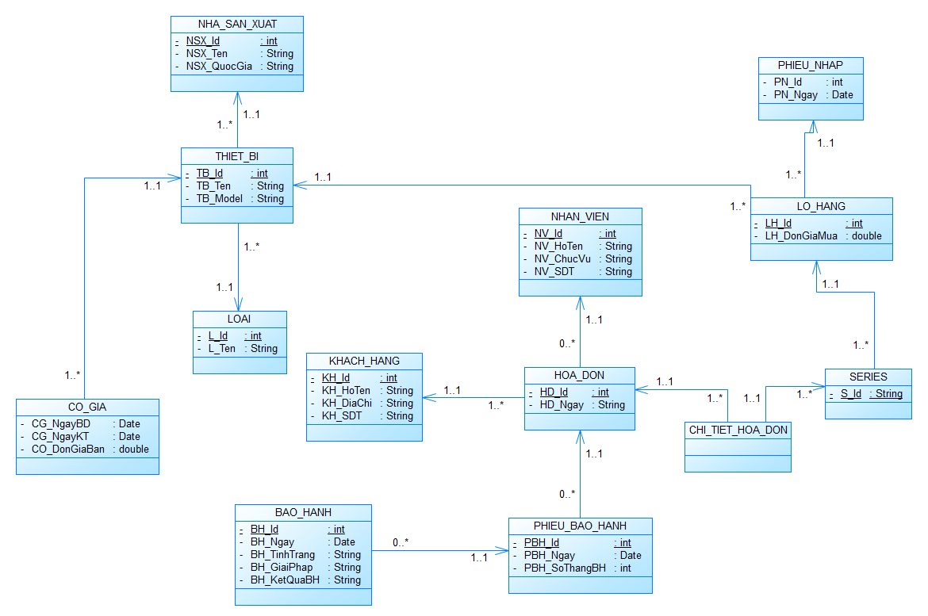

## Class Descriptions

### Class: NHA_SAN_XUAT

* Mục đích: Lưu trữ thông tin của nhà sản xuất thiết bị
* Ràng buộc: Không
* Liên tục: Không

Attribute Descriptions

1. *Attribute: NSX_Id*

Type: int

Description: Mã nhà sản xuất

Constraints: Primary Key Identity

1. *Attribute: NSX_Ten*

Type: String

Description: Tên nhà sản xuất

Constraints: NOT NULL

1. *Attribute: NSX_QuocGia*

Type: String

Description: Nhà sản xuất thuộc Quốc Gia

Constraints: NOT NULL

### Class: LOAI

* Mục đích: Lưu trữ thông tin loại thiết bị
* Ràng buộc: Không
* Liên tục: Không

Attribute Descriptions

1. *Attribute: L_Id*

Type: int

Description: Mã loại

Constraints: Primary Key Identity

1. *Attribute: L_Ten*

Type: String

Description: Tên loại thiết bị

Constraints: NOT NULL

### Class: THIET_BI

* Mục đích: Lưu trữ thông tin thiết bị
* Ràng buộc: Không
* Liên tục: Không

Attribute Descriptions

1. *Attribute: TB_Id*

Type: int

Description: Mã thiết bị

Constraints: Primary Key Identity

1. *Attribute: TB_Ten*

Type: String

Description: Tên thiết bị

Constraints: NOT NULL

1. *Attribute: TB_Model*

Type: String

Description: Model thiết bị

Constraints: NOT NULL

### Class: CO_GIA

* Mục đích: Lưu trữ thông tin giá của thiết bị
* Ràng buộc: Không
* Liên tục: Không

Attribute Descriptions

1. *Attribute: CG_NgayBD*

Type: int

Description: Ngày bắt đầu

Constraints: NOT NULL

1. *Attribute: CG_NgayKT*

Type: Date

Description: Ngày kết thúc

Constraints: NOT NULL

1. *Attribute: CG_DonGiaBan*

Type: double

Description: Đơn giá bán

Constraints: NOT NULL

### Class: LO_HANG

* Mục đích: Lưu trữ thông tin lô hàng
* Ràng buộc: Không
* Liên tục: Không

Attribute Descriptions

1. *Attribute: LH_Id*

Type: int

Description: Mã lô hàng

Constraints: Primary Key Identity

1. *Attribute: LH_DonGiaMua*

Type: double

Description: Đơn giá mua

Constraints: NOT NULL

### Class: PHIEU_NHAP

* Mục đích: Lưu trữ thông tin nhập hàng
* Ràng buộc: Không
* Liên tục: Không

Attribute Descriptions

1. *Attribute: PN_Id*

Type: int

Description: Mã phiếu nhập

Constraints: Primary Key Identity

1. *Attribute: PN_Ngay*

Type: Date

Description: Ngày lập phiếu

Constraints: NOT NULL

### Class: SERIES

* Mục đích: Lưu trữ số series của thiết bị
* Ràng buộc: Không
* Liên tục: Không

Attribute Descriptions

1. *Attribute: S_Id*

Type: String

Description: Số series

Constraints: Primary Key Identity

### Class: CHI_TIET_HOA_DON

* Mục đích: Lưu trữ chi tiết mỗi hóa đơn
* Ràng buộc: Không
* Liên tục: Không

### Class: HOA_DON

* Mục đích: Lưu trữ thông tin hóa đơn
* Ràng buộc: Không
* Liên tục: Không

Attribute Descriptions

1. *Attribute: HD_Id*

Type: int

Description: Mã hóa đơn

Constraints: Primary Key Identity

1. *Attribute: HD_Ngay*

Type: Date

Description: Ngày lập hóa đơn

Constraints: NOT NULL

### Class: NHAN_VIEN

* Mục đích: Lưu trữ thông tin nhân viên
* Ràng buộc: Không
* Liên tục: Không

Attribute Descriptions

1. *Attribute: NV_Id*

Type: int

Description: Mã nhân viên

Constraints: Primary Key Identity

1. *Attribute: NV_HoTen*

Type: String

Description: Họ tên của nhân viên

Constraints: NOT NULL

1. *Attribute: NV_ChucVu*

Type: String

Description: Chức vụ của nhân viên

Constraints: NOT NULL

1. *Attribute: NV_SDT*

Type: String

Description: Số điện thoại của nhân viên

Constraints: NOT NULL

### Class: KHACH_HANG

* Mục đích: Lưu trữ thông tin khách hàng
* Ràng buộc: Không
* Liên tục: Không

Attribute Descriptions

1. *Attribute: KH_Id*

Type: int

Description: Mã khách hàng

Constraints: Primary Key Identity

1. *Attribute: KH_HoTen*

Type: String

Description: Họ tên của khách hàng

Constraints: NOT NULL

1. *Attribute: KH_DiaChi*

Type: String

Description: Địa chỉ của khách hàng

Constraints: NOT NULL

1. *Attribute: KH_SDT*

Type: String

Description: Số điện thoại của khách hàng

Constraints: NOT NULL

### Class: PHIEU_BAO_HANH

* Mục đích: Lưu trữ thông tin phiếu bảo hành
* Ràng buộc: Không
* Liên tục: Không

Attribute Descriptions

1. *Attribute: PBH_Id*

Type: int

Description: Mã phiếu bảo hành

Constraints: Primary Key Identity

1. *Attribute: PBH_Ngay*

Type: Date

Description: Ngày lập phiếu

Constraints: NOT NULL

1. *Attribute: PBH_SoThangBH*

Type: int

Description: Số tháng bảo hành

Constraints: NOT NULL

### Class: BAO_HANH

* Mục đích: Lưu trữ thông tin bảo hành
* Ràng buộc: Không
* Liên tục: Không

Attribute Descriptions

1. *Attribute: BH_Id*

Type: int

Description: Mã bảo hành

Constraints: Primary Key Identity

1. *Attribute: BH_Ngay*

Type: Date

Description: Ngày lập phiếu

Constraints: NOT NULL

1. *Attribute: BH_TinhTrang*

Type: String

Description: Tình trạng thiết bị

Constraints: NOT NULL

1. *Attribute: BH_GiaiPhap*

Type: String

Description: Giải pháp bảo hành

Constraints: NOT NULL

1. *Attribute: BH_KetQuaBH*

Type: String

Description: Kết quả trả bảo hành

Constraints: NOT NULL